TW-318型通用智能型电工、电子、电拖实验室成套设备
（带直流电机）
一、本产品的特点：
该设备是电工、电子、电力拖动三门课程综合实验设备，可完成电工学、电工原理、电子技术、电力拖动控制线路等课程近400项实验。所有的元器件均已装在元件盒上（内），元件盒盒体透明，盒内元件一目了然，非常直观。元件盒盖印有永不褪色的元件符号，符号线条美观、清晰，盒盖与盒体的结构采用较科学的压卡式结构，维修拆装非常方便。实验台桌中央配置通用电路板(注塑而成)。尺寸为90X35cm，表面均布有九孔一组互相通电插孔。元件盒在其上拼插成实验电路，具有使用方便、灵活、插拔自如等特点。所有带电部位均隐蔽，实验安全可靠，局部跨线由插块来实现，连成的实验电路直观、清楚。元器件放置在实验桌下面左右抽屉内，大大提高了管理水平，规划化程度，大大减轻了教师实验准备工作。三套设备合为一体，有效地提高实验室的利用率和经济效益。
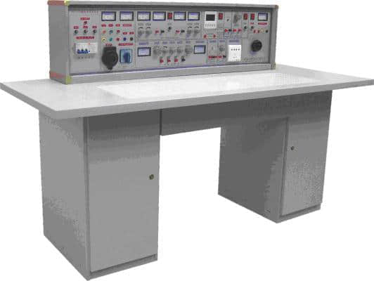
二、适用范围：
适用于高等、中等、职校及技校电工学、电工原理、电子技术等课程实验。可完成交直流、振荡、磁路电路，运算放大器、整流电路，交直流放大电路，数字逻辑电路等电路实验。该设备是现有实验室设备的更新换代或新建、扩建实验室的理想产品。它的配备是学校上水平、上等级的重要标志。
三、实验台及操作桌结构：
1．实验台外壳尺寸：123×35×20cm
2．三相保险座
3．三相电源输入指标
4．总开关：实验台电源总开关，带漏电、过载保护
5．试验按钮：试验漏电开关漏电功能
6．电源输入指示1只
7．电源输出指示3只(红、绿、黄三色)
8．交流电压表：指示输出线电压
9．电压转换开关：与电压表配合使用，监示输出线电压的大小与对称情况
10．接线座5只：A单元三相四线及地线输出
11．电流表W相电流输出指示
12．O/I开关：三相四线电源输出控制(提高安全系数)
13．接线座2只：B单元交流低压电源输出
14．电表(2A)：B单元交流电流指示
15．旋钮：B单元3-24V交流低压选择输出
16．开关：C单元双路直流稳压电源开关
17．旋钮：C单元双路Ⅰ路稳流调节
18．旋钮：C单元双路Ⅱ路稳流调节
19．接线座2只：C单元Ⅰ路直流稳压输出
20．保险座：C单元双路稳压电源保险
21．电表4只：双路稳压电源电压、电流指示
22．接线座：D单元直流5V稳压输出
23．电表：D单元电流0.5V输出指示
24．开关1：控制各低压交流电、信号源
25．开关2：控制E单元交直流调压电源
26．电表：E单元交流电压输出指示
27．接线座4只：E单元交流、直流输出口
28．旋钮：E单元0～240V电压调节
29．插座：G单元220V输出插座
30．旋钮：音频功率放大器音量调节
31．接线座2只：音频信号输入
32．按钮：单次脉使能开关

33．接线座3只：单次脉冲输出口
34．电表：函数发生器正弦波输出电压指示
35．旋钮：正弦波输出三级衰减幅度粗调
36．旋钮：正弦波输出口
37．接线座：正弦波输出口
38．旋钮：矩形波输出幅度调节
39．接线座：三角波输出口
40．旋钮：函数信号发生器频率细调
41．接线座：矩形波输出口
42．旋钮：函数信号发生器五级频率粗调
43．电表：函数发生器输出频率指示
44．万用表：500型
45．智能型交流电路测量电表：通过开关切换可同时测量电路I、U、KW、Kwh、T，八位液晶显示。
46．直流电机Ia、If指示：2只500mA直流电表
47．直流电源：0-220V输出，直流电机工作电源
48．直流电机调速环节：Ra、RF调节装置
49．实验桌面尺寸：160×70cm
50．通用电路板：规格35×90cm，元件盒在其上任意拼插进行实验
51．储存板：放置元件盒
52．左储存柜：放置储存板（带门锁）
53．抽屉：放置常用工具
54．右储存柜：放置储存板（带门锁）
55．示波器：型号不限（用户自备）
56．工具

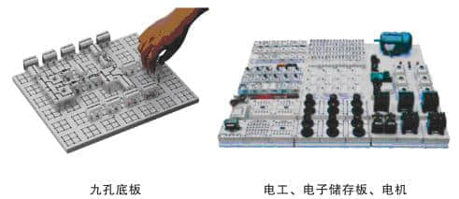
四、实验台主要技术指标：
1、输入工作电源：三相四线
2、输出电源及信号
A单元：三相四线
B单元：交流3、6、9、12、15、18、24V
C单元：双路恒流稳压电源（具有过载及短路保护功能），二路输出电压都为0～30V，内置式继电器自动换档，由多圈电位器连续调节，使用方便，输出最大电流为2A，具有预设式限流保护功能。
电压稳定度：<10-2负载稳定度：<10-2纹波电压：<5mv
D单元：直流稳压5V，电流0.5A
E单元：交直流电压0～240V连续可调，电流2A
F单元：220V电压输出，供外接仪器使用。
3、单次脉冲源：每次均可输出一对正负脉冲
4、函数信号发生器（正弦波、三角波、矩形波）
①频率范围：5HZ-550KHZ分五个频段
②频率指示：由HZ表直接读出
③电压输出范围：正弦波：5HZ-250KHZ>4.5V、250KHZ-550KHZ>3.5V
三级衰减：0db、20db、40db具有连续细调
矩形波：5HZ-250KHZ>4.5V、250KHZ-550KHZ>3.5V，幅度连续可调
三角波：5HZ-550KHZ>１V
5、音频功率放大器：输入音频电压不低于10mv，输出功率不小于1W，音量可调，内有喇叭，用于放大器电路扩音，也可作信号寻迹仪器使用。
6、智能型多功能交流测量电表：精度1.0级，能同时测量电路电流I、电压U、功率Kw、电能Kwh和工作时间T，八位液晶显示。
7、绝缘电阻：>5MΩ
8、漏电保护：漏电动作电流≤30mA
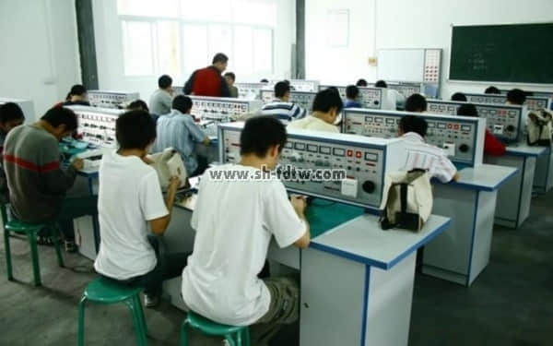
五、结构与配备
1、实验桌:一台二座，桌外形尺寸:160×70×80cm。桌中央配置通用电路板。每张桌配有一粒胶皮板，以保护通用电路板及桌面(如需要在其上放置电机、焊接等)。桌下部是元件储存柜，放置元器件。

2、实验台:（同XDT-18C通用智能型电工、电子实验室成套设备），学生实验桌及示教控制台各配备一台。
3、示教控制台:1台示教控制台，分别控制12台学生台的电源，通用电路板演示屏立在实验台上，尺寸150×70cm，用于讲解、演示。
4、器材配备:26台三相180W电动机，26只时间继电器，26只热继电器，78只交流接触器，156只交直流电表，13只万用表，39只指示灯，42只行程开关，78只控制按钮，13只倒顺开关，26只变压器，13只三相双投闸刀，13只三相闸刀，13套实验所需电阻、电位器、电感线圈、互感线圈、二极管、三极管、场效应管、集成、可控硅、逻辑电平开关、逻辑电平指示等元件盒（元件已装在元件盒内），13套剥线钳、螺丝刀、尖嘴钳等工具。
5、用户自备器材：示波器(型号不限)，晶体管毫伏表等。
五、实验项目
（1）电工实验
1．电工测量仪表的使用
2．常用元件的识别与检测
3．线性元件与非线性元件的伏安特性
4．电源的外特性
5．电位值、电压值的测定
6．电流表和电压表的扩程
7．基尔霍夫定律的验证
8．验征楞次定律
9．迭加原理与互易定理的验证
10．戴维南定理与诺顿定理的验征
11．电压源与电流源的等效变换
12．受控源特性的研究
13．一阶电路实验
14．二阶电路的过渡过程
15．研究LC元件在直流和交流电路中的特性
16．负载获得最大功率的条件
17．交流电路参数的测量
18．正弦交流电路中RLC元件的特性
19．RL及RC串联电路实验
20．RLC串联谐振电路
21．日光灯电路的连接及功率因数改善
22．三相负载的星、三角接法
23．三相电路及功率的测量
24．R-C选频网络的研究
25．二端口网络研究
26．单相变压器实验
27．互感电路实验
28．三相异步电动机的使用与起动
29．三相电动机继电接触控制的基本电路
30．三相电动机Y一△起动控制实验
31．三相电动机的顺序控制实验
32．三相电动机能耗制动控制实验
利用上述32项实验的元器件也可完成下面电路实验
33．最简单的电路
34．电路中各点电位与参考点的选择
35．电阻的串联
36．电阻的并联
37．电阻的混联
38．电阻分压器电路
39．全电路欧姆定律
40．电桥的应用与平衡条件
41．节点电压法
42．回路电压法
43．支路电流法
44．RCL并联电路
45．串联电路
46．变压器结构及工作原理
47．基尔霍夫第一定律
48．基尔霍夫第二定律
49．日光灯电路原理

50．扩大电压表量程
51．扩大电流表量程
52．RC电路的过度过程
53．RL过渡过程
54．电容的串联电路
55．电容的并联电路
56．电容器的充放电
57．电容器在交直流中的作用
58．条形磁铁在线圈中的运动
59．电容的混联
60．纯电阻、电感、电容电路
61．磁耦合线圈的顺串
62．磁耦合线圈的反串
63．欧姆表的工作原理
64．双联开关二地控制
65．用示波器观察磁滞回线
66．磁路欧姆定律
67．两线圈的互感及同名端
68．互感耦合
69．提高功率因数的方法
70．单相电路功率的测量
71．收录机电源电路
72．滤波电路
73．电阻与温度的关系:用伏安法测出灯丝在不同电压下的阻值。
74．三相异步电机闸刀控制正转实验
75．具有过载保护的控制线路
76．按钮控制的正反转控制线路
77．接触器控制星一三角降压起动控制线路
（2）电子实验
1．晶体二极管的特性及检测
2．晶体三极管输入输出特性
3．低频小信号电压放大器
4．直接耦合两级放大器
5．RC耦合两级放大器
6．负反馈对放大器性能的影响
7．变压器耦合推挽功率放大器
8．互补对称推挽功率放大器(OTL)
9．单相半波整流
10．单相全波整流
11．单相桥式整流
12．单相桥式整流滤波
13．单结晶体管特性
14．单结晶体管触发电路
15．晶闸管简单测试及可控整流电路
16．场效应管测试
17．串联型稳压电压
18．差动放大电路的研究
19．集成运放参数的测试
20．集成运放减法电路
21．集成运放加法电路
22．集成运放积分电路
23．集成运放微分电路
24．集成运放文氏正弦波振荡器
25．电容三点式振荡器
26．电感三点式振荡器
27．集成稳压电路
28．无稳态电路（多谐振荡器）
29．施密特触发器
30．集成与门逻辑功能测试
31．集成非门电路逻辑功能测试
32．集成或门电路逻辑功能测试
33．集成与非门逻揖功能测试
34．CMOS门电路的测试
35．基本RS触发器
36．JK触发器
37．D触发器
38．555时基电路的应用（方波发生器)

39．二一十进制计数器
40．二一十进制8421译码器
41．加法器
42．减法器
43．用集成与非门构成单稳态触发器
44．组合逻辑电路
利用上述44项实验元器件也可完成面实验
45．P-N结单向导电特性
46．三权管ICBO的测量电路
47．三极管ICEO的测量电路
48．三极管电流放大
49．三极管的VA特性
50．带负载的单级小信号电压放大
51．电压负反馈偏置电路
52．分压式电流负反馈偏置电路
53．用热敏电阻稳定工作点
54．用二极管稳定工作点
55．分析Ce对低频特性的影响
56．共基极放大实验电路
57．共集电极放大实验电路
58．共源极基本放大电路
59．场效应管自给偏压放大电路
60．场效应管分压式自偏压电路
61．场效应管共漏极电路
62．场效应管共栅极电路
63．单管阻容放大电路
64．基本直流放大电路
65．用电阻提高后级发射极电位
66．用稳压管提高后级发射极电位
67．变压器耦合放大电路
68．甲类功率放大电路
69．乙类功率放大电路
70．串联电流负反馈
71．串联电压负反馈电路
72．并联电压负反馈电路
73．并联电流负反馈电路
74．两级放大电路中的负反馈
75．射极输出电路
76．自举射极输出电路
77．用电容衰减高频电压
78．用负反馈消除自激振荡
79．电池监视电路
80．场效应管、三极管组成放大电路
81．PNP-NPN直接耦合放大电路
82．共基共射放大电路
83．晶体管开关作用
84．液位光电控制
85．简单的温控电路
86．模拟光控简易路灯自动开关电路
87．RC移相振荡器
88．双T选频网络
89．双T选频网络组成的振荡器
90．变压器反馈式振荡电路
91．场效应管变压器反馈式振荡电路
92．防盗报警电路
93．串联型晶体振荡电路
94．互补音频振荡讯响器
95．报警讯响器
96．音乐门铃电路
97．电子报警器电路
98．差动放大电路的基本形式
99．电子门铃电路
100．准互补对称电路
101．三管OTL互补对称电路
102．长尾式差动放大电路
103．差动输入单端输出
104．单端输入双端输出

105．单端输入单端输出
106．双电源式长尾差动放大电路
107．差动式放大器实验电路
108．具有恒流源的差动放大电路措施
109．单端输出差动放大电路的温讽分析
110．闪光器电路
111．运算放大器的基本接法
112．电流差动式运放用作交流比例放大
113．Vos的简易测量方法
114．Aos的简易测量方法
115．Aod的简易测量方法
116．共模抑制比Cmrr的简易测试
117．最大共模输入电UIcm的简易测试
118．Yopp的简易测试
119．SR的测量方法
120．基本同相放大接法
121．运放构成的LC振荡器
122．电热杯调温电路
123．引到反向端输入调零措施
124．引到同向端输入调零指施
125．为使电值不致过大的接法
126．利用三极管的基极电流实现Ios的温度补偿
127．利用T型网络提高等效反馈电阻
128．使互补管工作在甲乙类扩大输出电流的措施
129．对电容负载进行校正时措施
130．反相输入保护措施
131．同相输入保护措施
132．利用稳压管保护器件
133．电源极性错接的保护
134．电源启动瞬间过压保护
135．二极管检波电路
136．利用PN结的温度系数测量温度的电路原理
137．双二极管限幅器
138．反相运放基本电路
139．可变比例放大
140．同相运放基本电路
141．电压/电流变换电路
142．电流/电压变换电路
143．电压跟随器
144．差动放大基本电路
145．运算放大器的差动输
146．反相输入求和运算
147．同相输入求和运算
148．双端输入求和运算
149．基本积分电路
150．EG考滤泄漏阻对的积分运算电路
151．提高积分时间常数的措施
152．快速积分电路
153．模拟一阶微分方程电路
154．模拟二阶微分方程电路
155．基本微分电路
156．实用微分电路
157．利用间接方法得到近似微分
158．基本对数运算电路
159．利用三极管的对数特性组成对数运算电路
160．反对数放大的基本电路
161．Vo正比于VxVy电路
162．简单的过零此较电路
163．具有滞迥特性的比较电路
164．双限比较电路
165．利用二级管作为上限检测幅度选择电路
166．双限三态比较电路
167．下限检幅选择电路
168．基本采样保护电路

169．RC无源网终的低通滤波电路
170．滤波电路接到组件的同相输入端
171．滤波电路接到组件的反相输入端
172．简单二阶RC滤波电路
173．典型RC有源滤波电路
174．两阶有源滤波电路
175．多路反馈二级有源滤波电路
176．典型二阶高通有源滤波电路
177．基本带通滤波电路
178．典型带通滤波电路
179．用双T网络组成的带阻滤波
180．输出限幅的反相器
181．实用差值运算放大器
182．矩形波振荡电路
183．阻容移相触发电路
184．电热褥调温装置
185．宽度可调的矩形波发生器
186．简单的锯齿波发生器
187．幅频可调的锯齿波发生器
188．单相桥式整流常用画法电路
189．全波整流电路的最大反向峰值电压
190．电容滤波电路
191．电容滤波带电阻负载
192．全波整流电容滤波电路
193．RC滤波电路
194．多段RC滤波电路
195．基本的LC滤波电路
196．T型滤波电路
197．二倍压整流电路
198．三倍压整流电路
199．基本稳压管稳压电路
200．基本调整管稳压电路
201．具有放大环节的稳压电路
202．调整管稳流电路
203．电子滤波器
204．串联稳压电路
205．并联稳压电路
206．电子催眠器
207．三端集成稳压电路
208．正电源输出可调的集成稳压电路
209．单相全波可控整流
210．硅稳压管稳压电路
211．单相半波可控整流
212．单相桥式半控整流
213．充电用硅整流器原理
214．感性负载对晶闸管的影响
215．晶闸管触发导通试验
216．反电动势负载晶闸管电路
217．简易电子调压电路
218．测试单结管分压比n
219．单结管振荡电路
220．单结管触发应用电路
221．二极管"与"门电路
222．三极管"或"门电路
223．与逻辑形象化
224．或逻辑形象化
225．非逻辑形象化
226．三极管"非"门
227．三极管"与非"门
228．三极管"或非"门
229．三扳管双稳态电路
230．三极管单稳态电路
231．三极管多谐振荡电路
232．置位触发电路
233．射极耦合双稳态
234．对称式多谐振荡器
235．环形多谐振荡器

236．微分型单稳态电路
237．集成施密特电路
238．矩形波发生器
239．单脉冲电路
240．连续脉冲发生器

通用智能型电工、电子、电拖实验室成套设备元件清单（每台）
电工电子部分
元件名称 | 型号 | 数量 | 备注
电阻 | 0.5Ω | 1 | 1/2W
电阻 | 1Ω | 1 | 1/2W
电阻 | 5.1Ω | 2 | 1/2W
电阻 | 51Ω | 1 | 1/2W
电阻 | 100Ω | 3 | 1/8W
电阻 | 150Ω | 1 | 1/8W
电阻 | 200Ω | 1 | 1/8W
电阻 | 300Ω | 2 | 1/8W
电阻 | 330Ω | 2 | 1/8W
电阻 | 430Ω | 1 | 1/8W
电阻 | 470Ω | 1 | 1/8W
电阻 | 510Ω | 2 | 1/8W
电阻 | 680Ω | 2 | 1/8W
电阻 | 820Ω | 2 | 1/8W
电阻 | 1K | 3 | 1/8W
电阻 | 1.5K | 1 | 1/8W
电阻 | 2K | 2 | 1/8W
电阻 | 2.4K | 2 | 1/8W
电阻 | 2.7K | 1 | 1/8W
电阻 | 3.3K | 3 | 1/8W
电阻 | 3.9K | 1 | 1/8W
电阻 | 4.7K | 1 | 1/8W
电阻 | 5.1K | 1 | 1/8W
电阻 | 6.8K | 2 | 1/8W
电阻 | 10K | 4 | 1/8W
电阻 | 13K | 1 | 1/8W
电阻 | 20K | 2 | 1/8W
电阻 | 39K | 2 | 1/8W
电阻 | 51K | 1 | 1/8W
电阻 | 100K | 2 | 1/8W
电阻 | 200K | 1 | 1/8W
电阻 | 1M | 1 | 1/8W
电阻 | 10M | 1 | 1/8W
电位器 | 470Ω | 1 | 1/2W
电位器 | 1K | 2 | 1/2W
电位器 | 4.7K | 1 | 1/2W
电位器 | 10K | 1 | 1/2W
电位器 | 22K | 1 | 1/2W
电位器 | 100K | 1 | 1/2W
电位器 | 470K | 2 | 1/2W
电解电容 | 1µF | 1 | 16V
电解电容 | 10µF | 3 | 16V
电解电容 | 47µF | 3 | 16V
电解电容 | 220µF | 1 | 35V
电解电容 | 470µF | 1 | 35V
瓷片电容 | 300P | 1 | 63V
瓷片电容 | 1000P | 2 | 63V
瓷片电容 | 0.01µF | 3 | 63V
瓷片电容 | 0.1µF | 1 | 63V
瓷片电容 | 0.47µF | 1 | 63V
瓷片电容 | 2µF | 1 | 250V
音频输入变压器 |  | 1
音频输出变压器 |  | 1
变压器 | 220/6V.6V.24V | 1 | 8W
电感 | 8Ω | 1
电感 | 390UH | 1
电感(镇流器) | 8W | 1
二极管 | 4007 | 4
二极管 | 2AP9 | 1
发光二极管 |  | 2
稳压二极管 | 2CW54 | 1
稳压二极管 | 2CW76 | 1
晶振 | 10M | 1
场效应管 | 3DJ6 | 1
单结管 | BT33 | 1
晶闸管 | KP1 | 2
三极管 | 3DG6 | 2
三极管 | 3DG12 | 1
三极管 | 3AX31 | 2
三极管 | 3DA1 | 1
三端稳压 | 7805 | 1
指示灯(信号灯) | 6V0.1A | 1
开关 |  | 4
喇叭 | 8Ω/0.2W | 1
继电器 | 6V | 1
音乐集成 | 4V | 1
电平开关和逻辑电平指示 |  | 1
灯泡 | 220V/15W | 12 | 自备
灯座 |  | 12
条形磁铁 |  | 1
原副线圈 |  | 1
直流电表 | 5MA | 1
直流电表 | 10MA | 1
直流电表 | 50MA | 3
直流电表 | 200MA | 1
直流电表 | 1V | 1
直流电表 | 15V | 1
直流电表 | ±100UA | 1
交流电表 | 500MA | 3
日光灯管 | 8W | 1
日光灯座 |  | 2
起动器 |  | 1
集成座 | 14脚 | 2
集成座 | 16脚 | 1
集成运放 | UA741 | 2
定时器 | NE555 | 1
TTL与非门 | 74LS00 | 1
TTL非门 | 74LS04 | 1
TTL与门 | 74LS08 | 1
TTL与非门 | 74LS20 | 1
TTL或门 | 74LS32 | 1
译码器 | 74LS42 | 1
TTL触发器 | 74LS74 | 1
七段译码器 | 74LS247 | 1
全加器 | 74LS283 | 1
CMOS或非门 | CD4002 | 1
共阳数码器 | 546R | 1
电力拖动部分
保地区险管 | 2A | 6 | 只
交流接触器 | CJ10—10A380V | 6 | 个
按钮﹣红 | LA19﹣11 | 2 | 个
按钮﹣绿 | LA19﹣11 | 4 | 个
三相闸刀 | 380V15A | 1 | 个
三相双投闸刀 | 380V15A | 1 | 个
热继电器 | JRO﹣20/3 | 2 | 个
时间继电器 | JS7﹣2A380V | 2 | 个
倒顺开关 | KO﹣380V10A | 1 | 个
行程开关 | LX19﹣001 | 4 | 个
指示灯 | XD﹣5 | 3 | 个
电阻 | RX﹣510Ω/30W | 3 | 个
钮子开关 | KN1×2 | 3 | 个
变压器 | BK25W380V/6.3V.36V | 1 | 个
电动机 | △接380V | 2 | 台
工具
尖嘴钳 |  | 1 | 把
螺丝刀 |  | 3 | 把
剥线钳 |  | 1 | 把
导线 | BV1.13mm2 | 若干 | 米
万用表 | MF47 | 1 | 只
工作台
实验台 |  | 1台
桌子 |  | 1张
凳子 |  | 2张
防腐皮 |  | 1块

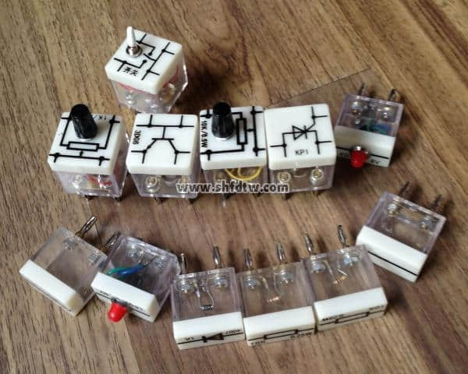
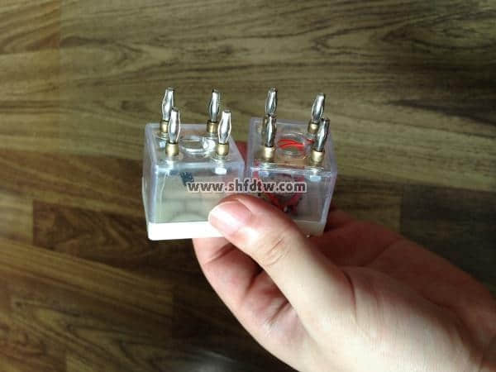
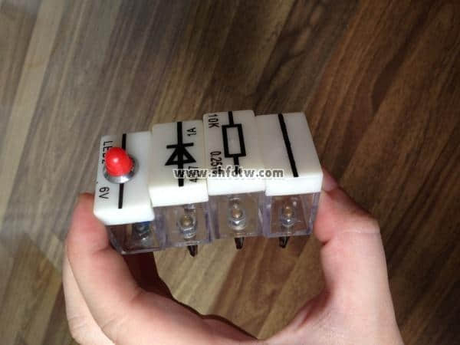
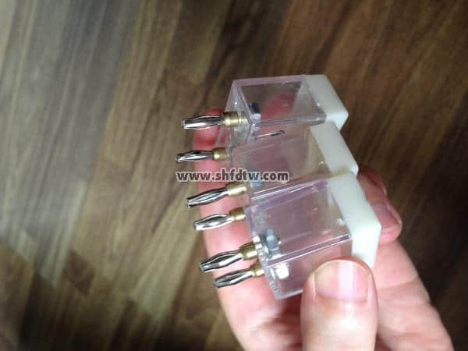
部分元器件图片

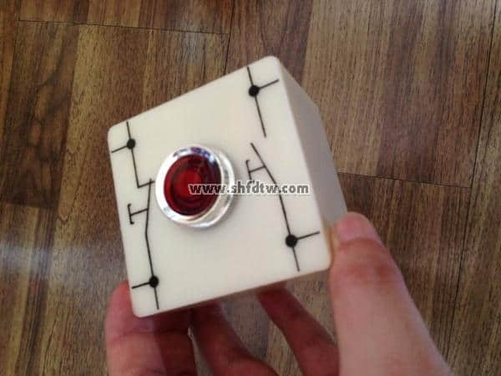
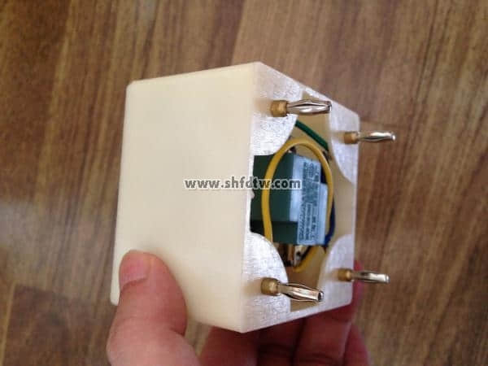
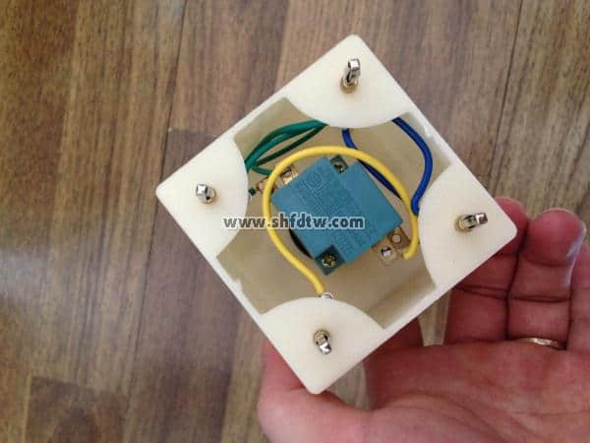
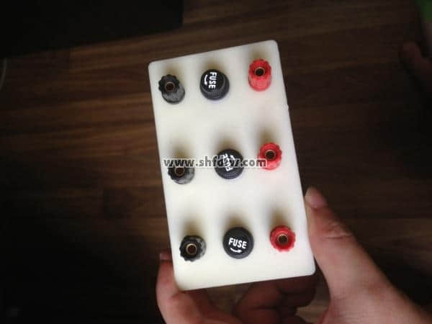
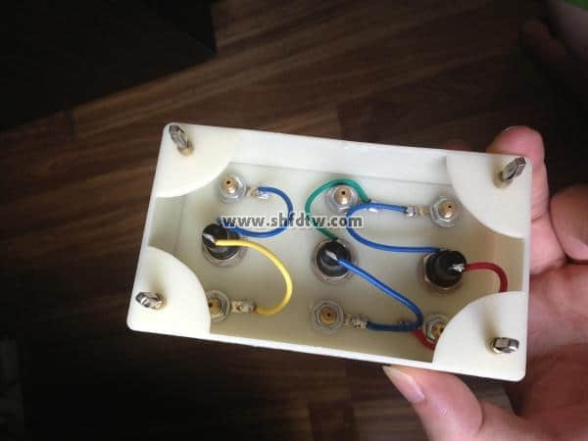
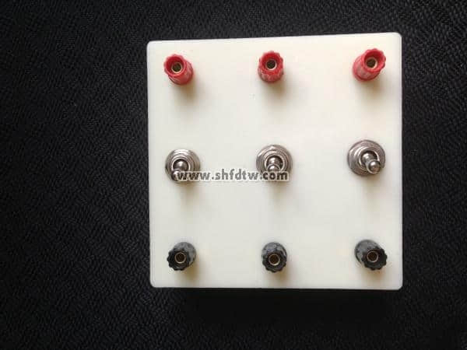
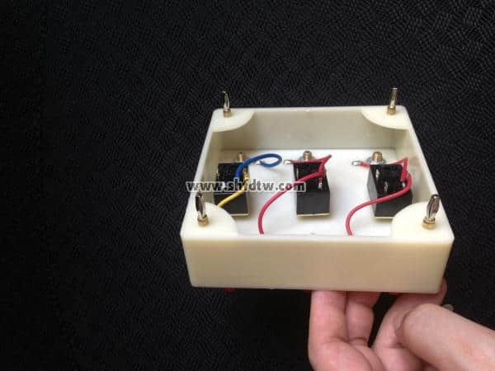
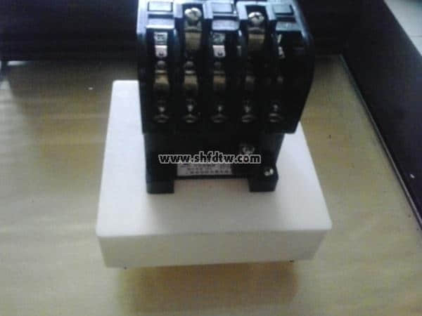

九孔板
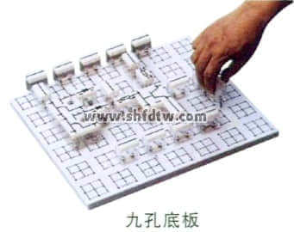
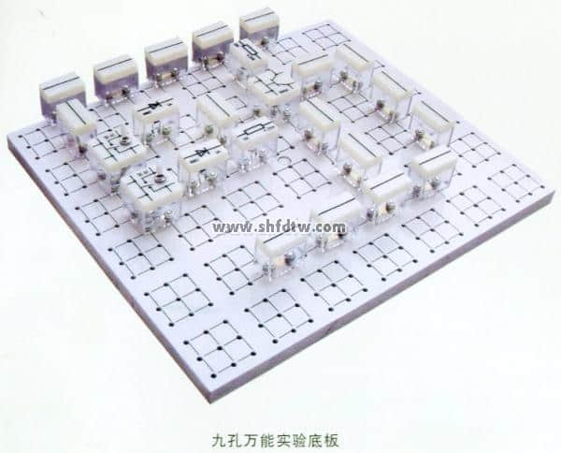
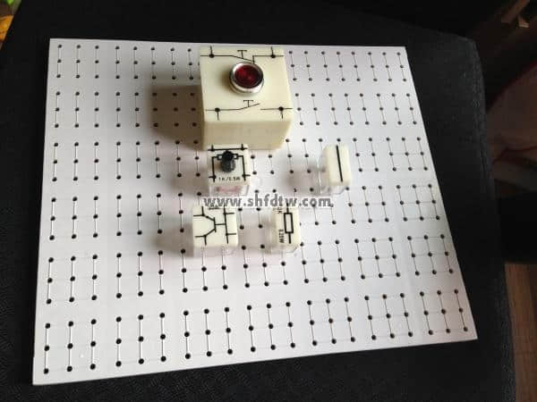
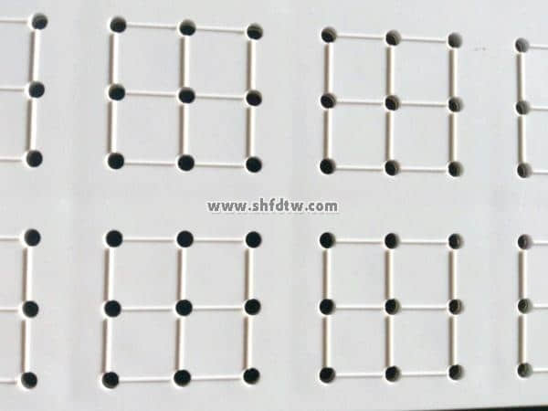
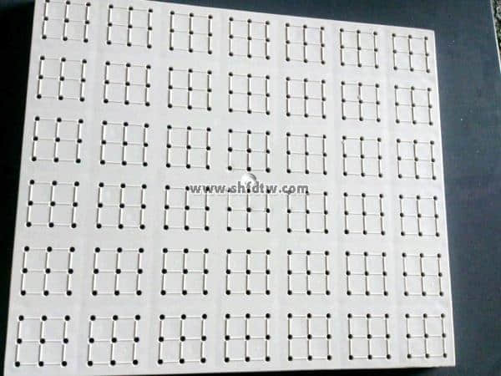
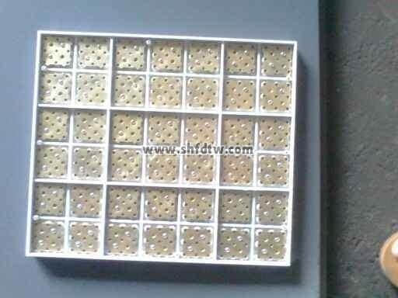
背面
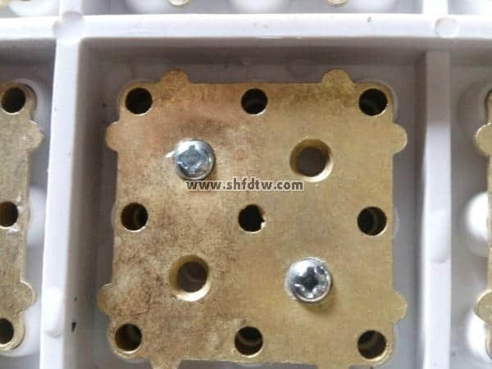
九孔板背面特写

